産業用PCはメモリを搭載し、高速処理を実現
M.2メモリを使用することで、従来に比べ、高速処理と大容量性能が実現できます。
B&Rは、Automation PC 3100とPanel PC 3100、いずれも産業用PCの製品群に、新たに大容量のメモリをオプショナルとして搭載しました。CFastカードに加え、今回、最大1TB容量のM.2メモリモジュールが新たな選択肢に加わりました。M.2メモリを使用することで、より速い処理能力と、最大1TBのストレージを搭載することになります。
M.2メモリモジュールは非常にコンパクトでありながら、MLCテクノロジに基づいて設計されています。M.2メモリの高いデータ処理量は、メモリ自身のデータ・ロギングと大量データを取扱う他のアプリケーションとの整合作業において、極めて魅力的な選択肢と言えます。M.2メモリモジュールはCFastカードに比べ、より大容量のストレージ能力を備えています。つまり、メモリモジュールを使用することで、その耐用年数期間により多くのデータ書込と保管が可能になるのです。
M.2メモリカードは、産業用PCの中であらかじめ決められたインターフェーススロットに備えられます。出荷前に、あらかじめB&R内において搭載することも可能ですし、お客様のサイトで後から設置することも可能です。ここに、従来の２つのCFastスロットとあわせ、Automation PCは合計３つの大容量メモリモジュールを搭載することが可能となったのです。

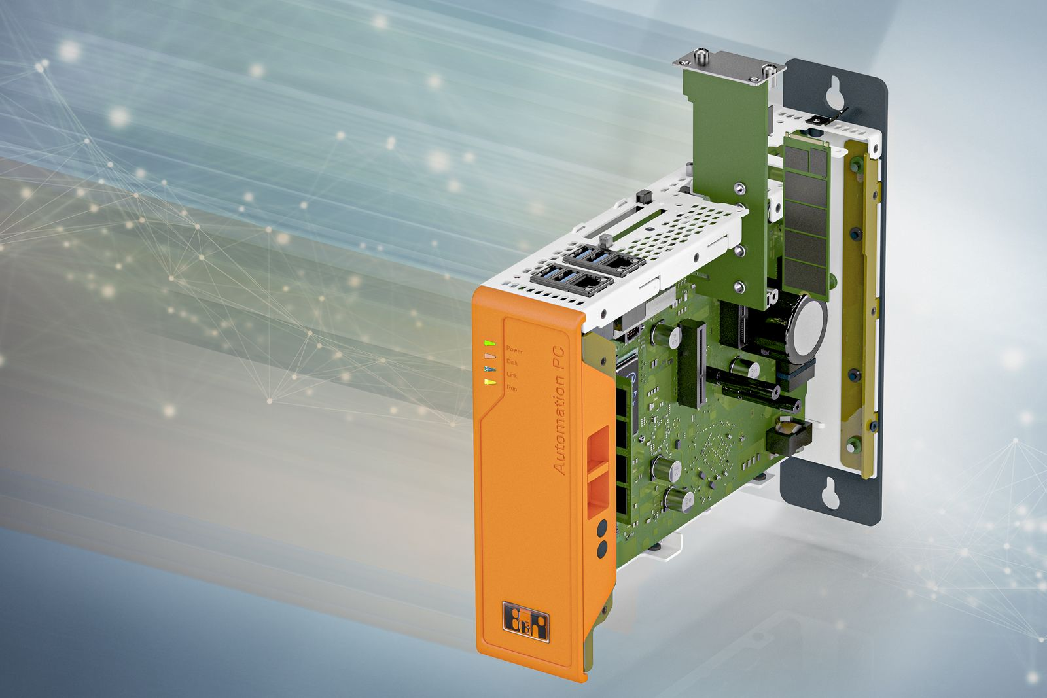
Automation PC3100は、M.2メモリモジュールをオプショナルとして搭載することが可能になりました。

B&Rについて
B&Rはオーストリアに本社を置くイノベーティブなオートメーションカンパニーで、世界各地に事務所を展開しています。2017年6月6日より、B&RはABBグループの一員となり、ひとつのビジネスユニットを形成しています。産業用オートメーションのグローバルリーダーとして、B&Rは最先端のテクノロジーと先進的なエンジニアリングを組み合わせ、あらゆる産業のお客様に機械・ファクトリーオートメーション、モーションコントロール、HMI、統合型安全技術など、トータルソリューションをお客様に提供しています。OPCUA、POWERLINKやopenSAFETYなどの産業用フィールドバス通信規格、Automation Studioという強力なソフトウェア開発環境によって、B&Rは常にオートメーションエンジニアリングの新たな未来を描いています。よりいっそうの工程簡素化の実現と、お客様の期待を超えたいというイノベーションスピリットに支えられ、B&Rは産業オートメーションの最前線を走り続けています。
より詳細な情報については、www.br-automation.com/ja をご覧ください。

